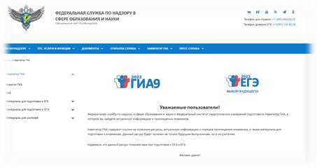
https://obrnadzor.gov.ru/
Навигатор ГИА
Рособрнадзор
https://obrnadzor.gov.ru/navigator-gia/
Телефон «горячей» линии Рособрнадзора по вопросам


организации и проведения ЕГЭ +7 (495) 984-89-19
ФГБУ ФЦТ
http://rustest.r
u
/
ФГБНУ «ФИПИ»
https://fipi.r
u
/

Телефон доверия ЕГЭ +7 (495) 104-68-38

Тематические ролики
ПРО МОТИВАЦИЮ
ПРО СТРАХИ
ПРО ЭНЕРГИЮ
ПРО ЛЕНЬ И ПРОКРАСТИНАЦИЮ
ПРО ЭМОЦИИ И ЭМОЦИОНАЛЬНЫЙ ЭФФЕКТ
ПРО ПАМЯТЬ
ПРО ВНЕШНИЙ ВИД
ПРО ВРЕМЯ
ПРО УВЕРЕННОСТЬ В СЕБЕ
ПРО ЦЕЛИ
ПРО СТРЕСС И ПОБЕДУ

